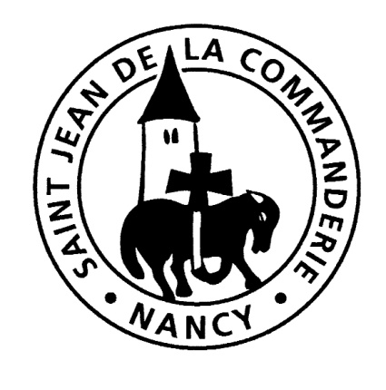 | Samedi 22 et dimanche 23 décembre 2018  Quatrième dimanche de l’Avent « C »  Église Saint Léon

ENTRÉE : RÉVEILLE SEIGNEUR TA PUISSANCE

R/Réveille, Seigneur, ta puissance et viens délivrer ton peuple !

Selon la parole de l’ange, tu viens prendre notre chair, Dieu, fils de Dieu, né de la Vierge Marie. R/.

- Fais-nous voir, Seigneur, ton amour, et donne-nous ton salut. R/.

- Son salut est proche de ceux qui le craignent, et la gloire habitera notre terre. R/.

- La vérité germera de la terrre, et du ciel se penchera la justice. R/.

Selon la parole de l’ange, tu viens prendre notre chair, Dieu, fils de Dieu, né de la Vierge Marie. R/.

****
KYRIE : Seigneur Jésus, lumière des nations annoncée par les prophètes, Kyrie eleison. Kyrie eleison.
Ô Christ, agneau de Dieu désigné par Jean-Baptiste. Christ eleison. Christ eleison.
Seigneur Jésus, verbe fait chair enfanté par Marie. Kyrie eleison. Kyrie eleison, eleison.

***

1ère LECTURE : du livre du prophète Michée (5, 1-4a).

PSAUME 79 : Dieu, fais-nous revenir ; que ton visage s’éclaire, et nous serons sauvés !

Berger d’Israël, écoute,
resplendis au-dessus des Kéroubim !
Réveille ta vaillance
et viens nous sauver.

Dieu de l’univers, reviens !
Du haut des cieux, regarde et vois :
visite cette vigne, protège-la,
celle qu’a plantée ta main puissante. R/

Que ta main soutienne ton protégé,
le fils de l’homme qui te doit sa force.
Jamais plus nous n’irons loin de toi :
fais-nous vivre et invoquer ton nom ! R/

2e LECTURE : de la lettre aux Hébreux (10, 5-10).

ACCLAMATION DE L’ÉVANGILE : Réjouis-toi Jérusalem. Alléluia, alléluia. Voici qu’il vient l’Emmanuel. Alléluia, alléluia. « Fils de la Lumière, tu prends corps en Marie. Proche est ton royaume ; Dieu nous donne son fruit ». Réjouis-toi Jérusalem…

Évangile de Jésus Christ selon saint Luc (1, 39-45).

« D’où m’est-il donné que la mère de mon Seigneur vienne jusqu’à moi ? ».

PRIÈRE UNIVERSELLE : Fais paraître ton jour et le temps de ta grâce, fais paraître ton jour, que l’homme soit sauvé !

SANCTUS : Saint ! Saint ! Saint ! le Seigneur, Dieu de l’univers.
Le ciel et la terre sont remplis de ta gloire. Hosanna au plus haut des cieux, Hosanna au plus haut des cieux !
Béni soit celui qui vient au nom du Seigneur. Hosana au plus haut des cieux, Hosana au plus haut des cieux !

AGNUS DEI : 1-2. Agneau de Dieu, qui enlèves le péché du monde, Agneau de Dieu, prends pitié de nous.
3. Agneau de Dieu, qui enlèves le péché du monde, Agneau de Dieu, donne nous la paix.

COMMUNION : CELUI QUI A MANGÉ DE CE PAIN

- Celui qui a mangé de ce pain chargé de joyeuse espérance : le corps du Seigneur. (Tous).
Celui qui a mangé de ce pain, celui-là sans faiblir marchera.
Aujourd'hui, Seigneur, reste avec nous : que ton peuple aujourd'hui connaisse ta puissance. (Tous).

- Celui qui a reçu le soleil au fond de son cœur misérable : le corps du Seigneur.
Celui qui a reçu le soleil, celui-là dans la nuit chantera.
Aujourd'hui, Seigneur, reste avec nous : que ton peuple aujourd'hui habite dans ta gloire.

- Celui en qui l'Eau vive a jailli, s'il boit au Rocher qui nous sauve : le corps du Seigneur.
Celui en qui l'Eau vive a jailli, celui-là jusqu'en Dieu fleurira.
Aujourd'hui, Seigneur, reste avec nous : que ton peuple aujourd'hui renaisse à ton image.

SORTIE : VENEZ DIVIN MESSIE

R/ Venez divin Messie, nous rendre espoir et nous sauver !
Vous etes notre vie ! Venez, venez, venez !

Ô Fils de Dieu, ne tardez pas. Par votre Corps donnez la joie à notre monde en désarroi.
Redites-nous encore de quel amour vous nous aimez ; tant d’hommes vous ignore ! Venez, venez, venez !

***

